高齢運転者標識のデザインが変わりました

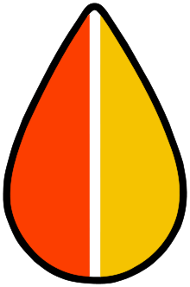
新しいデザイン 従来のもの
（「四つ葉のクローバー」をモチーフに （当分の間は使用することができます）
シニアのＳの文字を加えたもの）

